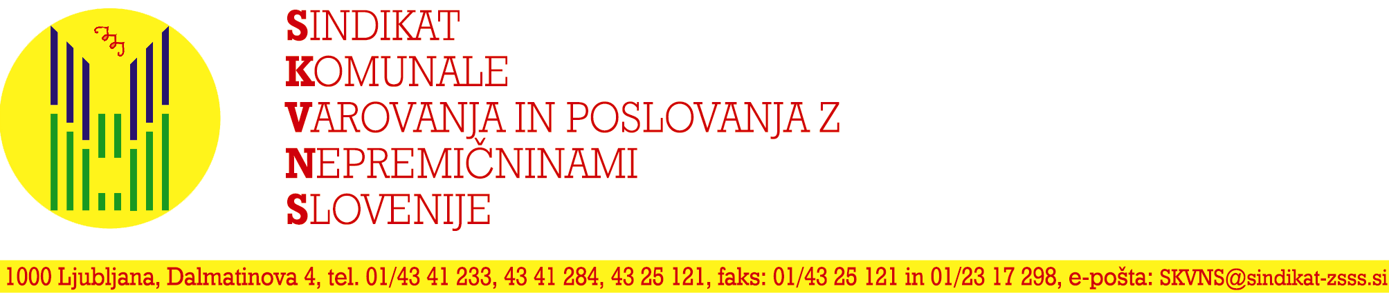
Ljubljana, 7. 5. 2014

Sporočilo za javnost

Zahtevamo
delavske pravice v dejavnosti za zasebno varovanje!
Pozivamo
k pričetku pogajanj za sprejem kolektivne pogodbe dejavnosti zasebnega varovanja

V dejavnosti zasebnega varovanja že kar nekaj let nimamo sklenjene kolektivne pogodbe. In v odsotnosti kolektivne pogodbe so se v istem času razmahnile delodajalske prakse, ki niso nikomur v čast. Plače so praviloma minimalne, tako kot se delovna zakonodaja praviloma krši in ne spoštuje. Prekomerno delo, neplačilo regresa in stroškov dela, veriženje pogodb za določen čas, človeka nevredni delovni pogoji.
Na drugi strani pa je država, ki preko politike najnižjih cen v javnih naročilih le še spodbuja vse te kršitve. In pa delodajalci, med katerimi najdemo tudi milijonarje.
To niso »sindikalne puhlice«. To so žalostna dejstva, ki jih iz dneva v dan živijo naši člani in članice.

Verjamemo, da si kot država ne smemo privoščiti socialnega dumpinga. Verjamemo, da si kot delodajalci ne smete privoščiti nelojalne konkurence. A prav to se brez kolektivne pogodbe dejavnosti danes dogaja. Kar je še kako vidno iz dokumenta, ki ga prilagamo.

Zato je naša zahteva jasna: »Pričnimo s pogajanji za sprejem kolektivne pogodbe dejavnosti zasebnega varovanja. Ne čim prej. Takoj.«

Marolt Majda, univ.dipl.prav.
Predsednica SKVNS

Priloga:
-Kaj se dogaja v dejavnosti zasebnega varovanja v odsotnosti kolektivne pogodbe dejavnosti?

Kaj se dogaja v dejavnosti zasebnega varovanja v odsotnosti kolektivne pogodbe dejavnosti?

Plače

Prvo dejstvo: več kot tretjina plač v dejavnosti zasebnega varovanja je minimalnih.
Od skupno 5.846 zaposlenih v februarju 2014 je minimalno plačo prejelo kar 2.179 zaposlenih.

Drugo dejstvo: povprečna plača v dejavnosti zasebnega varovanja ne dosega niti dve tretjini povprečne plače v zasebnem sektorju.
Povprečna plača v RS je za februar 2014 znašala v zasebnem sektorju 1.548,00 EUR, medtem ko je povprečna plača v dejavnosti za zasebno varovanje znašala 964,36 EUR.

Delavske pravice

Prvo dejstvo: V sindikatu zaznavamo vse več kršitev delovnopravne zakonodaje, vendar pa se v večini primerov zaposleni niso pripravljeni izpostavljati, niti anonimno.
Po zadnjih podatkih Inšpektorata RS za delo, je bilo v letu 2013 skupaj 84 kršitev na področju delovnih razmerij ter varnosti in zdravja pri delu, a realno gledano je ta številka veliko višja.

Drugo dejstvo: izjemno velik problem so kršitve na področju delovnega časa.
Delavci v dejavnosti zasebnega varovanja (ob minimalni plači) v povprečju opravijo več kot 174 ur mesečno – tudi do 240 ur.
Naslednja težava so prerazporeditve delovnega časa. Ali kakor je zapisal naš član: »Vsak dan, tudi tisti dan, ko si prost, moraš preko računalnika na naši spletni strani spremljati, če ni prišlo do spremembe urnika. Te dobivamo zadnji trenutek za nekaj dni in še ta se velikokrat spremeni.«
Spet drug član je zapisal: »Razporeditve delovnega časa, turnus 12/12, delavci nimajo dnevnega, tedenskega počitka….. npr. delavec je delal 6 dni zaporedoma v turnusu 12/12, kar pomeni, da je skupaj opravil 72 ur!«
Delavci v tej dejavnosti v prenekaterih primerih tudi nimajo možnosti odmora – delajo oziroma opravljajo svoje delo po različnih objektih, kjer je prisoten navadno le eden in ne sme zapuščati svojega prostora.

Tretje dejstvo: kje je regres za letni dopust?
Regres za letni dopust kar v nekaj podjetjih zaposleni dobijo na način, da za to oddelajo več ur.
Izsek iz pisma, ki smo ga prejeli: » Naša firma ne izplačuje regresa, ker naj bi se tako strinjali vsi zaposleni (?!), s tem namenom, da lahko firma sploh preživi. Ker pa se po zakonu regres mora izplačati, moramo vsi zaposleni narediti določeno število ur presežka, tako da nam te ure vsak mesec nakažejo kot izplačilo dela regresa.«

Četrto dejstvo: Delavci ne prejemajo ali pa prejemajo le delno povračila stroškov dela.
Iz pisma člana: »Naš delavni čas je 12 ur in nam po zakonu pripada dodatek za malico, a mi dobimo izplačano malico za 8 ur. Na vprašanje zakaj ne dobimo dodatka, se strinjajo s tem, da bi ga morali izplačati, vendar je potem vprašljiv obstoj podjetja.«

Peto dejstvo: pogodbe za določen čas.
V dejavnosti za zasebno varovanje je po oceni sindikata zelo veliko kršitev pri sklepanju pogodb o zaposlitvi za določen čas. Dejstvo je, da zakonodaja omogoča, da delodajalci z enostavnim ustanavljanjem podjetij ustanavljajo nova podjetja in delavce enostavno prezaposlijo v drugo podjetje.

Šesto dejstvo: kje so človeka vredni delovni pogoji?
Pismo člana: »»Na določenih objektih nimam nobenega dostopa do sanitarij ali pa, da bi se pogrel, celo noč je treba stati v garažni hiši in varovati. Žalostno se mi zdi, da mi ne morejo ali nočejo dati zimskih čevljev, ko delam zunaj na odprtem, ter se zagovarjajo in iščejo izgovore, ter mi nadrejeni reče samo dobro se obleci.«
člani večkrat opozarjajo na slabo organizacijo dela v podjetjih, neprimeren odnos nadrejenih do podrejenih (poniževanja, mobbing: »če ti kaj ne odgovarja, kar pojdi v kadrovsko po delovno knjižico, saj je zunaj dolga vrsta tistih, ki bi radi delali«, in podobno.

